

**Ausflugsbericht**

"Heia Norge" - Fjordfahrt mit MS Amera

AMR 57C: 25.08. – 01.09.21

**Begleitung außer Phoenix**

Lothar Katz (Pfarrer)

Uwe Lexow (Lektor)

Christin Schulze (Nurse)

Mo 27.08.21 Geiranger / Norwegen **14:00 – 20:00**

Aufgrund des schlechten Wetters auf der Überfahrt, musste die Geschwindigkeit erhöht werden Pünktlich um 06:30 Uhr wären wir bereit gewesen, den Lotsen aufzunehmen, nur wurde dieser erst für 09:00 Uhr bestellt. Da dadurch eine Verspätung angekündigt wurde, wurden die Ausflüge um ca. 1 Stunde nach hinten verschoben. Mit relativ hohem Tempo ging es dann durch den Fjord, sodass wir pünktlich (vorherige geplante Ankunftszeit) angekommen sind. Da die Gäste aber bereits über die Verschiebung der Ausflüge informiert wurde, wurden diese dabei belassen.

**Adlerkehre und Flydalsjuvet** | **ca. 2 Std.**Der Geirangerfjord mit gewaltigen Felsen, Gletschern und Wasserfällen wird oft als schönster Fjord in Norwegen bezeichnet. Auffahrt durch den idyllisch gelegenen Ort Geiranger, vorbei am achteckigen Kirchlein von 1842 und am größten Wasserfall im Geirangertal, dem Storfoss. Sie erreichen Flydalsjuvet mit dem malerischen Blick über Schlucht, Ort und Fjord, ein beliebtes Ansichtskartenmotiv. Anschließend fahren Sie zur Adlerkehre, die sich in 11 Serpentinen den Berg hinaufwindet. In einer Höhe von etwa 600 m haben Sie eine grandiose Sicht auf den Fjord. Danach fahren Sie zurück zur Anlegestelle.

Bus 11 mit Miri: Frau Schmitt #559 ist am Aussichtspunkt Adlerkehre gestürzt, und auf dem Weg unten an der Pier ausgestiegen. Sie hat sich beim Sturz das Handgelenk verstaucht und deshalb alle weiteren Ausflüge storniert.

Bus 13 mit Martina: #1107 Wesseling/Janas, #1100 Drescher ausgestiegen wegen Höhenangst

**Wanderung Berg Westerås** | **ca. 4,5 Std.**Ein Ausflug für sportliche Gäste. Sie fahren in Geiranger am hübsch gelegenen achteckigen Kirchlein vorbei hinauf bis Hole. Dort beginnt die Wanderung. Auf engen, unbefestigten Naturpfaden mit abschnittsweise anspruchsvollen Steigungen gelangen Sie an den Storseter Wasserfall. Wenn dieser genügend Wasser führt, können Sie hinter dessen Fallzone entlang spazieren. Weiter geht die Wanderung zum Berghof Westerås, wo Ihnen Kaffee und Waffeln serviert werden. Von hier haben Sie einen großartigen Blick über den Fjord und Ihr Schiff. Sie wandern abwärts Richtung Geiranger-Fjordzentrum und starten hier den "Wasserfall-Spaziergang", der seit 2014 möglich ist. Während Sie 305 Stufen hinunterlaufen, eng entlang des Geiranger Wasserfalls, bieten sich zahlreiche reizvolle Fotomotive. Unten angekommen, bringt das Tenderboot Sie zurück zum Schiff.

**Bitte beachten**: Für Gäste mit eingeschränkter Beweglichkeit nicht geeignet. Begrenzte Teilnehmerzahl. Wanderschuhe erforderlich, wetterfeste Kleidung empfohlen. Steiler Anstieg, anspruchsvolle Wanderung, Wandererfahrung vorausgesetzt.

Alles nach Plan.

**Kajakfahrt auf dem Geirangerfjord** | **ca. 3 Std.**Ein Ausflug für sportliche Gäste. Der Name Geiranger bedeutet "Pfeilspitze", möglicherweise rührt der Name von der Art und Weise, wie sich der Fjord in die Bergwelt schneidet und bis zur kleinen Ortschaft reicht. Seit 2005 steht der Geirangerfjord auf der UNESCO-Liste für Kultur- und Naturerbe. Die beeindruckende Schönheit des Fjordes können Sie vom Kajak aus auf besondere Weise erleben. Durch seine windgeschützte Lage weit im Landesinneren ist das Wasser des Geirangerfjords fast immer ruhig und eignet sich daher besonders gut für Kajaktouren. Sie werden an der Pier von Mitarbeitern des Kajakcenters abgeholt und mit einem Minibus in wenigen Minuten nach Grande gebracht. Ein ausgebildeter Kajaktrainer gibt die nötigen Einweisungen. Sie werden mit der Bedienung von Schwimmweste, Kajak und Paddel vertraut gemacht, bevor Sie in Doppelkajaks die etwa 2-stündige Fahrt beginnen. Vorkenntnisse im Kajakfahren sind nicht erforderlich.

Bitte beachten: Kinder unter 6 Jahren dürfen nicht teilnehmen. Kinder und Jugendliche von 6-12 Jahren dürfen nur in Begleitung eines Erziehungsberechtigten im gleichen Kajak teilnehmen. Sehr begrenzte Teilnehmerzahl. Flache bequeme Sportschuhe und locker sitzende sportliche, der Wetterlage angemessene Kleidung sowie die Mitnahme einer Flasche Wasser wird empfohlen. Die Tour wird bei jedem Wetter durchgeführt. Alle Erklärungen in englischer Sprache. Sehr begrenzte Teilnehmerzahl.

Alles nach Plan. Der Herr der #570 konnte nicht mit auf den Ausflug, da er für die Kajaks zu groß war.

**Höhepunkte Geiranger** | **ca. 4,5 Std.**Wegen seiner atemberaubenden Landschaft mit steilen Berghängen und tief hinabstürzenden Wasserfällen zählt der Geirangerfjord zu den schönsten Fjorden Norwegens. Die Fahrt führt entlang des Geirangerfjords zur Adlerkehre, die sich in 11 Serpentinen den Berg hinaufwindet. Vom Aussichtspunkt "Adlerkehre" in einer Höhe von etwa 600 m haben Sie eine grandiose Sicht auf den Fjord. Weiterfahrt durch den idyllisch gelegenen Ort Geiranger, vorbei am achteckigen Kirchlein von 1842 und am größten Wasserfall im Geirangertal, dem Storfoss. Sie erreichen Flydalsjuvet mit dem malerischen Blick über Schlucht, Ort und Fjord - ein beliebtes Ansichtskartenmotiv. Danach fahren Sie bergauf zum Gipfel des Dalsnibba (1.495 m.ü.d.M.), sofern die Schneeverhältnisse es zulassen. Überall sind Sie von Bergen und Gletschern umgeben und tief unter Ihnen im berühmten Geirangerfjord liegt Ihr Schiff. Bergab fahren Sie anschließend zum norwegischen Fjordzentrum. Das Informations- und Erlebniszentrum zeigt Natur, Kultur und Geschichte des Geirangerfjordes. Die Ausstellung beschäftigt sich mit dem Leben auf schwer zugänglichen Höfen an steilen Berghängen, dem schwierigen Straßenbau, Schneelawinen und anderen Naturgewalten. Zum Abschluss kurze Panorama-Filmvorführung mit eindrucksvollen Aufnahmen der grandiosen Landschaft. Anschließend Rückfahrt zum Schiff.

Alles nach Plan.

Bus 5 Alena: #534 Herr Winter ist am Flydalsjuvet gestürzt, ging ihm aber soweit gut, Schürfwunden an Händen direkt mit Nurse Christin verarztet.

**Helikopter-Rundflug**| **ca. 30 min**Genießen Sie den berühmten Geirangerfjord aus der Vogelperspektive - ein einzigartiges Erlebnis! Sie werden von der Anlegestelle abgeholt und per Auto in wenigen Minuten zum Startplatz des Helikopters gefahren. Nach einer kurzen Einführung starten Sie zum 30-minütigen Rundflug. Sie sehen die Ortschaft Geiranger, die Adlerkehre, den Wasserfall "Sieben Schwestern", kleine Bauernhöfe an steilen Berghängen, natürlich den Geirangerfjord und die umliegende Bergwelt sowie den Gletscher. Zum Abschluss erblicken Sie noch den bekannten Aussichtspunkt "Flydalsjuvet", bevor Sie wieder in Geiranger landen.

Bitte beachten: Sehr begrenzte Teilnehmerzahl. Durchführung des Ausfluges bzw. Flugroute wind-/wetterabhängig. Informationen vom Piloten in englischer Sprache. Sitzplatzvergabe vor Ort vom Piloten. Gewichtsbegrenzung 110 kg pro Person.

Alles nach Plan.



SA 28.08. Åndalsnes / Norwegen 08:00 – 12:00

Da an der Pier 2 Postschiffe im Layup lagen, mussten wir auf Reede bleiben.

**Fahrt zum Trollstigheimen**|**ca. 3 Std.**Åndalsnes liegt direkt am Isfjord und ist von einer beeindruckenden Bergwelt umgeben, weshalb es oft als Norwegens "Alpenstadt" bezeichnet wird. Insgesamt 87 Berge dieser Gegend ragen über 1.500 m in die Höhe. Die Fahrt führt in südlicher Richtung am Fluss Rauma entlang zur berühmten Trollstigstraße. Über elf atemberaubende Serpentinen schraubt sich die Straße mit 10% Steigung den Berg hinauf. Beim Wasserfall Stegfossen können Sie den Blick über das Istertal und die umliegende Bergwelt genießen, und auch vom Aussichtspunkt Trollstigen beeindruckt bei klarer Sicht der Blick auf die norwegische Landschaft. Danach fahren Sie wieder zurück ins Tal und erreichen die mit über 1.000 m höchste Steilwand Europas, die Trollwand. Nach einem Fotostopp fahren Sie zurück zum Schiff.  
Bitte beachten: Begrenzte Teilnehmerzahl.

Alles nach Plan.

**Die Romsdaler Gondel**|**ca. 2,5 Std.**Sie spazieren zunächst etwa fünf Minuten vom Anleger zur Fjordstation der Romsdal Gondel. Die neueste Attraktion in Åndalsnes wurde erst im Mai 2021 eröffnet. Während der 5-minütigen Fahrt in der hochmodernen Gondelbahn genießen Sie die atemberaubende Aussicht auf die umliegende Landschaft. Sie erreichen die Bergstation auf dem Berg Nesaksla (708 ü.d.M.). Spektakuläre Ausblicke erwarten Sie. Bei guter Wetterlage sehen Sie den Romsdalsfjord, die Stadt Åndalsnes, Isfjorden, Isterdalen, Kirketaket, den Fluss Rauma und Trollveggen. Genießen Sie etwa 1,5 Std. Freizeit und erkunden Sie die umliegenden Wanderwege und Aussichtspunkte bei Spaziergängen. Anschließend fahren Sie mit der Gondelbahn wieder zurück zur Talstation.

Alles nach Plan. Schöner neuer Ausflug. Ein Blick zum Schiff ist allerdings nur aus der Gondel möglich.

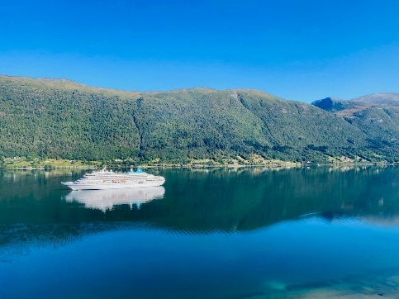 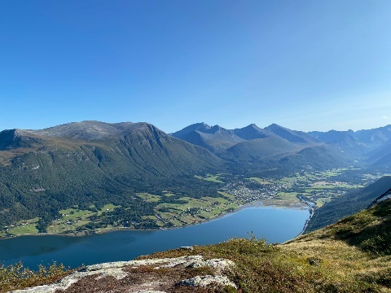 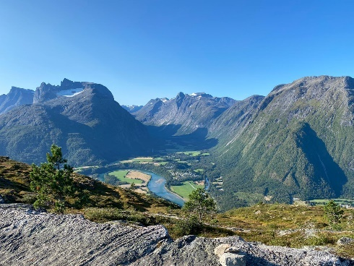

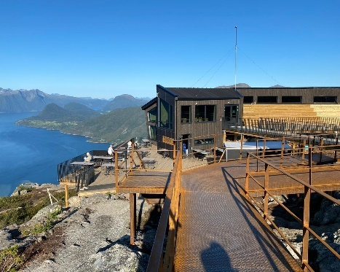 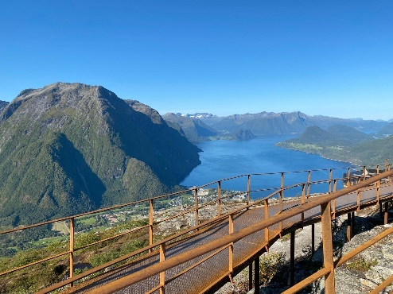 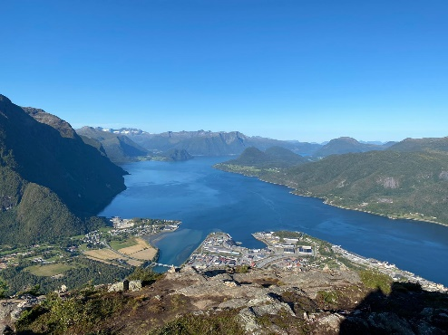

**Panoramafahrt mit der Raumabahn**|**ca. 3 Std.**Åndalsnes, eine kleine Stadt direkt am Isfjord, ist von einer beeindruckenden Bergwelt umgeben und wird deshalb oft als Norwegens "Alpenstadt" bezeichnet. 87 Berge dieser Region ragen über 1.500 m in die Höhe. Sie fahren mit dem Bus in südlicher Richtung zur Trollwand, mit über 1.000 m höchste Steilwand Europas. Nach einem Fotostopp fahren Sie durch beeindruckende Landschaft entlang des Raumaflusses nach Bjorli, 600 m hoch gelegen. Bjorli ist für die Norweger ein beliebtes Skigebiet und viele besitzen hier ein Wochenendhaus. Von hier startet die Fahrt mit der bekannten Raumabahn zurück nach Åndalsnes. Sie ist eine eingleisige, nicht-elektrifizierte Bahnstrecke, die im Jahr 1924 fertiggestellt wurde. Genießen Sie die bequeme Fahrt durch die wunderschöne Landschaft. Unterwegs sehen Sie einige alte Steinbrücken, z.B. die Kyllingbrücke, eine der berühmtesten Bahnbrücken Norwegens und Wahrzeichen dieser Strecke. Sie ist 59 m hoch und 76 m lang und wurde von 1913 bis 1922 erbaut. Nach etwa 80-minütiger Bahnfahrt erreichen Sie Åndalsnes. Vom Bahnhof gehen Sie wenige Minuten zurück zum Schiff

Bitte beachten: Dieser Ausflug kann auch in umgekehrter Reihenfolge stattfinden. Begrenzte Teilnehmerzahl. Zur Kreuzfahrt AMR057C, muss der Ausflug bis 17.08.2021 online vorausgebucht werden.

Alles nach Plan. Da der Anbieter des Zuges gewechselt hat und neu nicht mehr ein Touristenzug ist, sondern ein öffentlich Zug (fixe Abfahrtszeiten), dauert die Fahrt nur noch **44min**, anstelle der angegebenen 80min.

**Überlandfahrt nach Molde**|**ca. 7 Std. mit Essen**Von Åndalsnes fahren Sie zunächst zur berüchtigten Trollwand, der höchsten Steilwand Europas mit senkrechten Abstürzen von mehr als 1.000 m. Nach dem Fotostopp fahren Sie zu einem Restaurant in Trollstigen, wo Sie Ihr Mittagessen einnehmen. Danach geht es über 11 Serpentinen zum Aussichtspunkt, von wo aus Sie die berühmte Trollstigstraße sehen können (Fotostopp). Die anschließende Passage des Trollstigheimen bietet einen schönen Panoramablick über die Bergwelt, und an der tiefen Gudbrandsschlucht legen Sie eine weitere Fotopause ein. Sie fahren durch das Valldal nach Stordal und haben Gelegenheit zum Besuch der achteckigen Holzkirche von 1788, die aufgrund der reichen Verzierungen auch "Rosenkirche" genannt wird. Wände, Säulen, Dach, Galerie und Kanzel sind mit Rosen, Akanthusranken und biblischen Szenen verziert. Nach der Besichtigung führt die Fahrt durch schöne Landschaften über das Ørskogsgebirge bis nach Vestnes. Von hier überqueren Sie mit der Fähre den Moldefjord und erreichen schließlich Molde, die als "Stadt der Rosen" bekannt ist. Nach einer kleinen Rundfahrt werden Sie zu Ihrem Schiff gebracht, dass in der Zwischenzeit hier eingetroffen ist.

Alles nach Plan. Gäste begeistert!

SA 28.08.21 Molde / Norwegen 15:00 – 20:00

**Wandern am Berg Varden**| **ca. 3 Std.**Ein Ausflug für sportliche Gäste. Sie werden zuerst mit einem Bus nach Varden gebracht. Von 407 m ü.d.M. haben Sie bei gutem Wetter und klarer Sicht eine wunderschöne Aussicht über Molde und die Umgebung mit 222 teilweise schneebedeckten Bergen. Hier beginnt die erste Etappe der Wanderung, die bergab auf einem Pfad zur Storli-Hütte führt (ca. 30 Min.). Die zweite Etappe geht durch ein Waldgebiet zum Romsdalsmuseum (ca. 30 Min.), einem Freilichtmuseum, das u.a. 35 typische Stadthäuser zeigt, die nach lokalen Bautraditionen erbaut wurden und die Lebensweise der Einwohner aus der Zeit zwischen dem 16. und 19. Jh. vermitteln. Nach der Besichtigung spazieren Sie zum Rekneshügel direkt hinter dem Museum. Von hier bieten sich Ihnen ebenfalls schöne Fotomotive. Die dritte Etappe Ihrer Wanderung erfolgt vom Rekneshügel durch den Reknespark zurück zum Schiff (ca. 30 Min.).

Bitte beachten: Für Gäste mit eingeschränkter Beweglichkeit nicht geeignet. Begrenzte Teilnehmerzahl.

Zeiten nach Plan. Abstieg geht schneller als angegeben, auch bei sehr gemütlichem Tempo. Aus der Ausflugsbeschreibung müsste noch deutlicher hervorgehen, dass man tatsächlich einfach nur bergab geht. Man wird mit dem Bus auf den Berg gefahren und hat etwas Zeit bevor man einfach nur alles wieder hinunter Richtung Schiff läuft. Vielleicht lieber nicht bis ganz oben fahren und das letzte Stück laufen oder einen anderen Weg nehmen, damit es statt eines reinen Abstiegs irgendwie zu einer Wanderung wird?

Aber trotzdessen: Gäste happy bei Traumwetter mit schönen Aussichten und vor allem begeistert vom Freilichtmuseum.

**Molde mit Romsdalsmuseum**| **ca. 2,5 Std.**Die Stadt Molde liegt am Nordufer des gleichnamigen Fjords. Das Klima hier wird zum einen durch Ausläufer des Golfstroms und zum anderen durch die geschützte Lage am Fjord begünstigt. Daher wird Molde auch als "Stadt der Rosen" bezeichnet, da diese hier besonders gut gedeihen. Sie unternehmen eine Stadtrundfahrt und fahren zum Aussichtspunkt Varden. Von hier haben Sie eine wunderschöne Aussicht über Molde und die Umgebung. Nach einem Fotostopp fahren Sie zum Romsdalsmuseum, einem Freilichtmuseum, das etwa 35 Stadthäuser der Region sowie deren Einrichtungen zeigt. Sie sind nach lokalen Bautraditionen erbaut worden und spiegeln die Lebensweise seiner Bewohner aus der Zeit zwischen dem 16. und 19. Jh. wider. Nach der Besichtigung Rückfahrt zum Schiff.

Bitte beachten: Begrenzte Teilnehmerzahl.

Alles nach Plan.

**Landschaftsfahrt zum Fischerdorf Bud**| **ca. 3,5 Std.**Nachdem der Bus Molde verlassen hat, beginnt Ihre schöne, abwechslungsreiche Landschaftsfahrt. Unterwegs sehen Sie idyllische Fischerdörfer, Fjorde, die Küste und das offene Meer. Die Fahrt geht zuerst in nördlicher Richtung über Eide, entlang des Kornstadfjordes nach Vevang. Hier startet die bekannte Atlantikstraße, die nach sechsjähriger Bauzeit 1989 eröffnet und 2005 zum "norwegischen Bauwerk des Jahrhunderts" erklärt wurde. Die Straße ist knapp 9 km lang und führt über 8 Brücken sowie kleine und größere Inseln. Auf der Insel Averøy drehen Sie um und fahren die gleiche Strecke in südlicher Richtung nach Vevang zurück. Entlang der Küste passieren Sie die berüchtigte Hustadvika-Bucht, ein Küstenabschnitt mit vielen kleinen Inseln und Riffen. Wenn hier die Herbststürme einsetzen, zieht das beeindruckende Naturschauspiel zahlreiche Besucher an. Im Fischerdörfchen Bud machen Sie einen kurzen Fotostopp, bevor es zurück nach Molde geht.

Bitte beachten: Begrenzte Teilnehmerzahl.

Alles nach Plan.

Bus 13 mit Martina; #528 Mailand Dieter gestürzt, mit 1. Hilfe Schürfwunden versorgt, kein Schwindel, Ausflug zu Ende gefahren. Bei Rückkehr war Doc bereit.



So 29.08. FLAM /NORWEGEN 12:00 - 20:00

**Aussichtspunkt Stegastein** | **ca. 2 Std.**Sie verlassen Flåm mit dem Bus und fahren entlang der östlichen Seite des Aurlandsfjords. Sie passieren die kleine Ortschaft Aurland, welche für ihre Lederschuhe, die sogenannten "Aurlandsschuhe", bekannt ist. Nach wenigen Minuten erreichen Sie den Aussichtspunkt Aurlandsvangen, wo Sie einen kurzen Fotostopp einlegen. Anschließend fahren Sie über Haarnadelkurven zum berühmten Stegastein-Aussichtspunkt (650 m ü.d.M.), der Teil der norwegischen Landschaftsroute ist, die von Aurland nach Lærdal führt und im Volksmund als "Schneestraße" bekannt ist. Der einmalige Blick von der Aussichtsplattform ist atemberaubend, und Sie haben Gelegenheit für wunderschöne Fotos vom Fjord und seiner Umgebung. Nach etwa 30 Minuten Aufenthalt erfolgt die Rückfahrt zum Schiff.

Bitte beachten: Begrenzte Teilnehmerzahl.

Alles nach Plan.

**Wildes Nærøytal** | **ca. 3 Std.**Sie verlassen Flåm und fahren nach wenigen Minuten durch den 5 km langen Flenjatunnel, anschließend durch den bekannten 11 km langen Gudvangatunnel, der ein Teil der Ganzjahresverbindung Bergen – Oslo ist und Flåm mit Gudvangen verbindet. Sie fahren weiter durch das enge und wilde Nærøytal, entlang des gleichnamigen Flusses Richtung Stalheim. Genießen Sie die schöne Landschaftsfahrt durch die Bergwelt. Oben im Stalheim-Hotel angekommen, wird Ihnen Kaffee und Gebäck serviert. Genießen Sie die Aussicht von der Hotelterrasse mit direktem Blick auf den abgerundeten Berg "Jordalsnuten", bevor die Fahrt steil hinunter ins Tal auf der Stalheimskleiva-Serpentinenstraße startet. Sie passieren Undredal, eine kleine, malerisch am Fjord gelegenen Ortschaft. Hier können Sie die kleinste Kirche Norwegens mit nur 40 Sitzplätzen von außen fotografieren und im Dorfladen Ziegenkäse kaufen. Anschließend fahren Sie zurück nach Flåm.

Alles nach Plan.

**Fahrt nach Myrdal mit der Flåmbahn**| **ca. 2,5 Std.**Die Flåmbahn ist eine der spektakulärsten Zugstrecken der Welt, mit Panoramablick über eine Landschaft, die zu den wildesten und großartigsten Landschaften der norwegischen Fjordwelt zählt. Mit dem Bau der ursprünglich zum Gütertransport angelegten Bahn wurde 1923 begonnen, um Transportmöglichkeiten von der Bergenbahn hinunter zum Sognefjord zu schaffen und somit den letzten Teil des Rallarvegen zu ersetzen. Von den 20 Tunneln der Strecke wurden 18 in Handarbeit vorgetrieben, sodass pro Meter Tunnel ein Monat Arbeit benötigt wurde. Besonders interessant ist der Kehrtunnel, mit dessen Hilfe der enorme Höhenunterschied bewältigt wird. Unterwegs wird ein Stopp beim Wasserfall Kjosfossen eingelegt. Die Strecke ist nur 20 km lang und innerhalb einer knappen Stunde bringt Sie der Zug vom Meeresniveau bis nach Myrdal, ca. 867m ü.d.M. Oben angekommen fährt die Flåmbahn nach wenigen Minuten die gleiche Strecke wieder hinunter (keine Ausstiegsmöglichkeit).

Bitte beachten: Begrenzte Teilnehmerzahl.

Einige Gäste bemängelten, dass sich im Zug die Gruppen mischen. Sie dachten, pro Gruppe wäre ein Waggon und hatten dann Angst keinen Platz mehr zu bekommen wenn andere Gäste aus anderen Gruppen eher einsteigen. Konnte sich letzendlich aber alles klären, denn wir hatten doppelt soviele Plätze in den uns zugewiesenen Wagen. Am Wasserfall angekommen, waren einige enttäuscht, weill kein Tropfen Wasser zu sehen war.

**Höhepunkte Norwegen per Bahn und Bus**| **ca. 5 Std.**Der Ausflug beginnt mit einer ca. 1-stündigen Fahrt mit der Flåmbahn. Die Strecke wird als eine der spektakulärsten Zugstrecken der Welt bezeichnet. Sie ist ca. 20 km lang und endet in Myrdal auf 867 m ü.d.M. Bei den schönsten Aussichtspunkten fährt der Zug langsam oder hält an. In Myrdal steigen Sie in die Bergenbahn um und fahren durch das schöne Rauntal nach Voss. Hier können Sie die schöne mittelalterliche Vangskirche von außen fotografieren, bevor Sie beim schönen Binnensee "Vangsvannet" in den Bus steigen. Sie machen beim Tvinde-Wasserfall einen Fotostopp, passieren den Oppheim-See und erreichen das Stalheim Hotel. Die Umgebung von Stalheim ist durch steil aufragende Felswände geprägt. Von der Hotelterrasse können Sie die Aussicht über das Nærøytal und den "Zuckerhut" Jordalsnuten genießen. Im Hotel wird Ihnen Kaffee und Gebäck serviert. Anschließend Weiterfahrt via Stalheimskleiva und entlang des Nærøyflusses mit Blick auf die majestätische Bergwelt. Sie fahren durch den bekannten 11 km langen Gudvangatunnel und den 5 km langen Flenjatunnel, um nach Flåm zu gelangen. Diese Strecke ist ein Teil der Ganzjahresverbindung Bergen – Oslo und verbindet Gudvangen mit Flåm.

Bitte beachten: Begrenzte Teilnehmerzahl. Dieser Ausflug kann auch in umgekehrter Reihenfolge stattfinden.

Alles nach Plan.



Mo 30.08. Bergen / Norwegen 08:00 - 17:00

**Historische Stadtwanderung mit Bryggen** | **ca. 2 Std.**Die Hanseaten in Bergen erhielten in einer für Norwegen schwierigen Zeit den internationalen Handel aufrecht und erlangten ein fast vollständiges Monopol für den Handel mit Stockfisch und Tran. Das Kontor war dem Mittelstand vorbehalten und hatte in seiner Blütezeit bis zu 1.000 Mitglieder. Es war eine reine Männergesellschaft, die Mitglieder waren unverheiratet und zogen zurück nach Deutschland, wenn sie ökonomisch in der Lage waren, dort zu leben. Das Kontor in Bergen ist als letztes der vier Hanseatischen Kontore gegründet worden und hat am längsten Bestand gehabt. Grundlage des Handels am Kontor waren der Import von Getreide, Mehl, Malz, Bier und Fischereigerätschaften sowie der Export von Stockfisch, Tran und Häuten. Das Kontor erhielt ein eigenes Gebiet, "Bryggen", das mitten in der Stadt gelegen ist. Es gab einen Ältestenrat, der das Kontor nach dem eigenen Regelwerk verwaltete und unter anderem über eine interne Gerichtsbarkeit verfügte. Das Regelwerk wurde vom Hansetag erarbeitet und von Lübeck aus kontrolliert. Sie wandeln auf den Spuren vergangener Zeiten, passieren die Festung Bergenhus, die Marienkirche und die Schötstuben, die Versammlungsräume der Hanseaten. Sie gehen weiter durch Bryggen und erfahren viel Wissenswertes über die Zeit der Hanse. Dies ist ein Rundgang ohne Eintritte, der in der Nähe vom Fischmarkt endet.

Bitte beachten: Für Gäste mit eingeschränkter Beweglichkeit nicht geeignet. Begrenzte Teilnehmerzahl.

Alles nach Plan.

**Panoramafahrt in der Umgebung von Bergen**| **ca. 2 Std.**Bergen ist eine internationale Hafenstadt und liegt direkt am Inneren Byfjord. Die Stadt ist von sieben Hügeln und wunderschöner Natur umgeben und wird häufig als "Tor zu den Fjorden" bezeichnet. Die Fahrt geht zuerst nach Eidsvåg, wo Sie die vorgelagerte Inselwelt sehen. Sie passieren die Wirtschaftshochschule sowie das Alt-Bergen-Museum. Dann fahren Sie an der königlichen Sommerresidenz vorbei. Die Rückfahrt zum Schiff führt Sie durch das alte Villenviertel Bergens und den Teil von Bergen Stadtzentrum, der für Touristenbusse befahrbar ist.

Alles nach Plan.

**Fantoft Stabkirche und Umgebung**| **ca. 2,5 Std.**Sie fahren durch den Fløyfjellstunnel in südlicher Richtung nach Fantoft. Vom Parkplatz laufen Sie ca. 5 Minuten auf einem Wanderweg durch das Waldgebiet, bis Sie die wunderschöne Stabkirche erreichen. Die Fantoft-Stabkirche ist ein Nachbau der ehemaligen Stabkirche von Fortun, einem kleinen Dorf an einem Seitenarm des Sognefjords. Die Kirche wurde 1883 per Schiff von Fortun nach Fantoft transportiert. Nach einem Brandanschlag am 6. Juni 1992 brannte die Stabkirche komplett nieder. Nur verkohltes Gebälk und eine verbrannte Eingangstür zeugten von der ehemaligen Kirche. Im Jahr 1993 wurde der Wiederaufbau auf der Grundlage alter Zeichnungen und Fotografien begonnen. 1997 konnte der Bau zur Besichtigung wieder freigegeben werden. Die Stabkirche ist heute als nahezu exakte Kopie der Kirche im ursprünglichen Zustand zu sehen. Nach der Besichtigung fahren Sie nach Bergen, passieren den für Touristenbusse zugänglichen Teil der Stadt und kehren durch den Fløyfjellstunnel zurück zum Schiff.

Bitte beachten: Für Gäste mit eingeschränkter Beweglichkeit nicht geeignet.

Ausflug abgesagt wegen zu geringer Teilnehmerzahl.

**Wanderung Berg Fløien**| **ca. 3,5 Std.**Die Wanderung beginnt direkt am Schiff und zusammen mit Ihrem Reiseleiter gehen Sie ca. 20 Min. zur Talstation der Fløibahn. Die Standseilbahn bringt Sie auf einer Streckenlänge von 848 m in eine Höhe von 320 m. Vom Fløien haben Sie einen traumhaft schönen Blick über die Stadt, die Berge, die Fjorde und die vorgelagerten Inseln. Fløien ist der Ausgangspunkt für unzählige Wanderungen, und die Einwohner Bergens nutzen gerne diese Gegend für ihre sportlichen Aktivitäten. Gelegenheit zum Fotografieren, anschließend wandern Sie auf schönen Wanderwegen durch die abwechslungsreiche Natur und überwinden dabei etwa 180 Höhenmeter. Mit der Fløibahn kehren Sie zurück ins Tal. Wenn es die Zeit erlaubt, können Sie noch individuell einen Stadtbummel unternehmen oder Sie spazieren zurück zum Schiff.

Bitte beachten: Für Gäste mit eingeschränkter Beweglichkeit nicht geeignet. Begrenzte Teilnehmerzahl. Wetterfeste Kleidung und festes Schuhwerk sind erforderlich. An der Talstation der Fløibahn kann es zu Wartezeiten kommen.

Alles nach Plan.

**Stadtwanderung mit Besuch der Eisbar**| **ca. 3 Std.**Diese interessante Stadtwanderung durch Bergen startet direkt am Schiff und geht vorbei an den Sehenswürdigkeiten: Bergenhus Festung, Haakonshalle, Rosenkranzturm, Marienkirche, Bryggen, Fischmarkt, Altes und Neues Rathaus, Festplassen, Ole Bulls Platz und Nationale Bühne (Theater). Am Gerichtshof vorbei und durch eine Fußgängerzone gelangen Sie zur Eisbar: Eine Welt aus purem, glänzendem Eis bei frostigen Temperaturen erwartet Sie. Vor Ort ausgestattet mit einem wärmenden Mantel und Handschuhen sehen Sie die brillanten "eisigen" Kunstwerke. Dazu genießen Sie ein Getränk aus einem "Eisglas". Nach etwa 45-minütigem Aufenthalt spazieren Sie am Hafen entlang mit Blick auf Bryggen und erreichen wieder den Fischmarkt, wo die Stadtwanderung endet.

Bitte beachten: Für Gäste mit eingeschränkter Beweglichkeit nicht geeignet. Sehr begrenzte Teilnehmerzahl.

Abgesagt weil Eisbar geschlossen.

**Hardanger mit Besuch Apfelciderhof**| **ca. 6 Std. mit Lunchbox**Bevor Sie in Richtung Hardanger fahren, machen Sie eine kleine Stadtrundfahrt durch Bergen. Sie sehen die alte Festungsanlage, die berühmten Hansehäuser von Bryggen und den Fischmarkt. Sie verlassen das Stadtzentrum und fahren in nördlicher Richtung via Åsane und Arna nach Kvamskogen. Hier haben zahlreiche Einwohner Bergens ein Ferienhaus, denn es ist eine perfekte Gegend zum Skilaufen. Sie halten am mächtigen Steinsdalsfossen-Wasserfall. Anschließend fahren Sie weiter am schönen Hardangerfjord entlang. Die Landschaft an diesem 179 km langen Fjord ist beeindruckend. Unterwegs sehen Sie Obstgärten, Bauernhöfe, kleine Dörfer sowie manchen Ferienort und die Haube des Folgefonna Gletschers, drittgrößter Gletscher Norwegens. Die Region ist als das größte Obstanbaugebiet Norwegens bekannt, und im kleinen Ort Øystese besuchen Sie einen traditionsreichen Obsthof, der bereits in der vierten Generation betrieben wird. Sie haben die Möglichkeit die Produktion von Apfelcider anzuschauen. Danach wird Ihnen die Spezialitäten des Hauses serviert: selbstgemachter Apfelkuchen und Apfelsaft. Anschließend besteht die Möglichkeit, im Hofladen lokale Spezialitäten zu erwerben und die Aussicht zu genießen. Sie fahren dieselbe Strecke zurück nach Bergen, wobei Sie die schönen Ausblicke auf Fjord, Gletscher, Gebirge und Wasserfälle erneut genießen können.

Bitte beachten: Begrenzte Teilnehmerzahl.

Gäste bemängelten, dass man keine Plantage/ den Obstanbau selbst sieht. Der neue Obsthof ist nett, man hat eine schöne Aussicht, der Kuchen hat gut geschmeckt nur leider sieht man wirklich keine Plantagen, weil diese sich um einiges weiter oberhalb am Hang befinden. Das war beim alten Obsthof schöner. Und zudem gab es keinen Cider zu probieren sondern nur Apfelsaft, obwohl der Ausflug „mit Apfelciderhof“ heißt. Die Produktion wurde auch nicht wirklich besichtigt, Gäste konnten nur einen Blick in den Fertigungsraum werfen und es gab am Anfang bei Ankunft ein paar allg. Infos zum Hof und co.

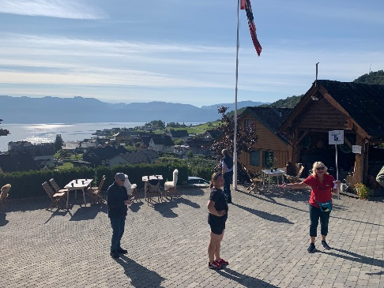 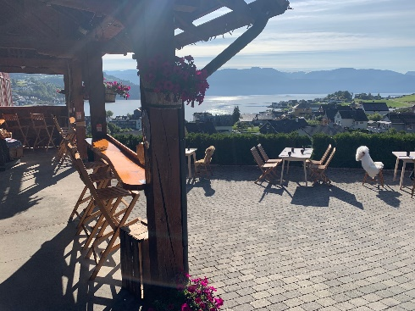 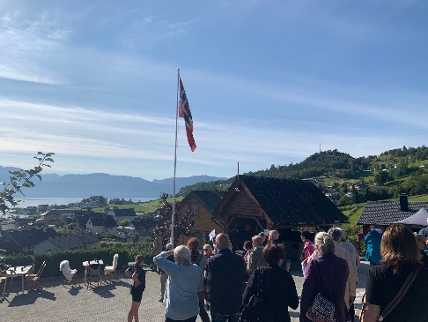

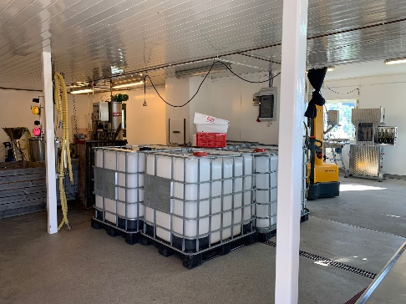 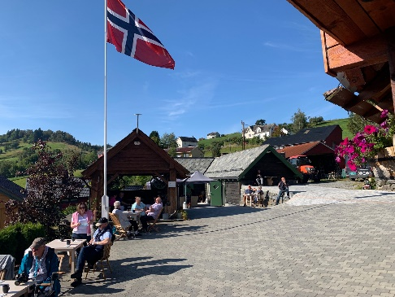 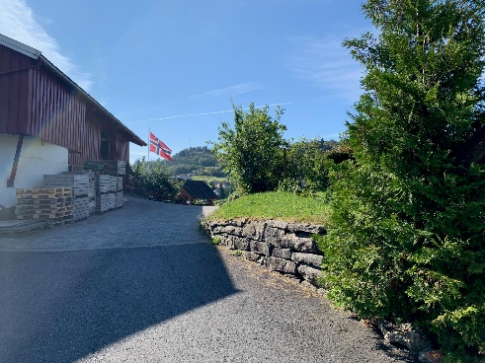

**Wanderung über den Berg zum Bauernhof**| **ca. 6 Std. mit Lunchbox**Ab Schiff spazieren Sie an der Mariakirche vorbei sowie durch Bryggen, wo Sie mehr über die Hansezeit erfahren, und legen einen kurzen Stopp am berühmten Fischmarkt ein. Danach fahren Sie mit der Standseilbahn auf den Berg Fløien. Hier genießen Sie den wunderschönen Blick auf die Stadt und die Fjorde, eine der spektakulärsten Ansichten in Norwegen. Auf Ihrer anschließenden etwa 3-stündigen Wanderung erleben Sie norwegische Natur pur: wunderschöne Seen, wilde Flüsse und atemberaubende Ausblicke. Sie legen eine Verschnaufpause am Gipfel des Mount Sandviken ein, um traditionelle norwegische Schokolade zu probieren, bevor Sie dann auf der alten Postroute talabwärts wandern. Ziel der ca. 6 km langen Wanderung ist der Bauernhof Øvre-Eide, der in wunderschöner Umgebung gelegen ist. Hier stärken Sie sich bei typisch norwegischen (hausgemachten) Spezialitäten und erfahren mehr über das ländliche Leben auf dem Hof. Danach fahren Sie wieder zurück zum Schiff.

Bitte beachten: Für Gäste mit eingeschränkter Beweglichkeit nicht geeignet. Begrenzte Teilnehmerzahl. Mehrstündige Wanderung, daher nur für sportliche Gäste geeignet. Wetterfeste Kleidung und festes Schuhwerk sind erforderlich.

Alles nach Plan.



Di 31.08. Mandal / Norwegen 08:00 - 12:00

Keine organisierten Ausflüge. Freier Landgang.

